
جامعة باجي مختارعنابة



من إعداد الأستاذة :بوزيتون فاطمة الزهراء
المادة: إعلام آلي
القسم :اللغةالعربية
المستوى: أولى ليسانس
الأفواج : 1,2,3,4

.1تعريف برنامج معالج النصوص
هوبرنامج لمعالجة الكلمات، مصمّم لمساعدتك في إنشاء مستندات ذات جودة احترافية. بفضلأ فضلأ دو اتتنسيق المستندات، يساعدك برنامج معالجة النصوص (Word)في تنظيم مستنداتك وكتابتها بشكل أكثركفاءة.ويتضمن برنامج معالج النصوص (Word) أيضًا أدوات تحرير ومراجعة فعّالة.
.2كيفية الدخول إلى برنامج معالج النصوص(word):
للدخول إلى برنامج معالجة النصوص(word)،اتّبع الخطوات التالية
أنقرعلى الزرإبدأ
Touslesprogrammes Microsoft office Microsoftofficeword
أوعن طريقة أيقونة معالج النصوص الموجودة فوق سطح المكتب وذلك بالنقر عليها مرتين بالزرا لأيسر للفأرة ,أو النقر بالزرالأيمن للفأرة مرة واحدة تظهر لنا قائمة نختار افتح فيفتح لن امعالج النصوص.

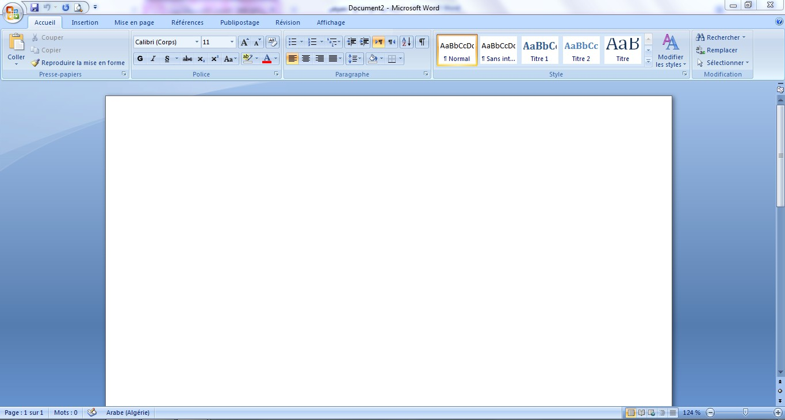
.3شاشة معالج النصوص

ايقونة التبويب
شريط ادوات الوصول السريعة
شريط العنوان
شريط القوائم
شريط التمرير
منطقة الكتابة
التحكم بحجم الصفحة

1

(1أيقونة التبويب:
وهي أيقونة في ملف(word)تقوم بعدّة أوامر منها فتح ملف جديد للعمل فيه، كما يوجد بها حفظ ملف وحفظ ملف في وطباعة ملف وغلق ملف.عند النقر على الأيقونة تظهر لنا مجموعة أوامر منها
جديد:(nouveau)لفتح صفحة معالج نصوص جديدة
فتح:(ouvrir)لفتح صفحة معالج نصوص موجودة سابقا
حفظenregistrer)(:لحفظ الملف على جهاز الكمبيوتر،إذا كان الملف جديداً ستظهر نافذة لحفظ اسم ومكان الملف.
حفظ فيsous):(enregistrerلحفظ الملف باسم جديد، حيث لوكنت تعدل على ملف وتريد أن تحفظ هذا الملف لكن باسم آخر،أي تعمل نسخه جديدة لهذا الملف مع بقاء النسخة القديمة كما هي.
- غلق:(fermer)لغلق الملف
- طباعة):(imprimerلطباعة الملف
(2شريط الادوات السريع:ستجد هذا الشريط في أعلى الملف أمام أيقونة التبويب،والغرض منه هو الوصول السريع إلى الأدوات التي تستخدمها أكثر من غيرها.

الدائرة الحمراءمن أجل حفظ الملف
الدائرة الزرقاء من أجل إرجاع الخطوات التي قمنا بالتراجع عنها، وهو أمر مفيد في استرجاع الخطوات المحذوفة أو بإمكاننا الضغط(Ctrl+Y)من لوحة المفاتيح للقيام بذلك
الدائرة الخضراء من أجل التراجع عن آخر خطوة قمنا بعملها على الملف ،ويمكننا استخدامها أيضا بالضغط على
Ctrl+z.
الدائرة البرتقالية من أجل رؤية الملف قبل طباعته
(3شريط القوائم:يحتوي كل قوائم معالج النصوص من بين هذه القوائم:إدراج ,تهميش ,مراجعة

قائمةالصفحةالرئيسيةaccueil:

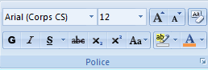
المثلث الأخضر فاتح لتصغير الخط
المثلث الأخضر قاتم لتكبير الخط
المثلث الأحمر فاتح لتغيير حجم الخط
المثلث الأحمر قاتم لتغيير نوع الخط
المثلث البرتقالي لتغيير لون الخط

2

المثلث الأزرق فاتح لكتابة حروف صغيرة فوق خط النص
المثلث الأزرق قاتم لكتابة حروف صغيرة تحت خط النص
المثلث الرمادي الفاتح لجعل الخط مائل
المثلث الرمادي القاتم لجعل الخط مسطر
المثلث الأصفرلجعل الخط غليظ

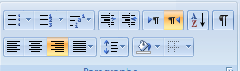
المستطيل الأحم رداكن لإستعمال الرقاقات puces
المستطيل الأحمر فاتح لإستعمال الترقيم
المستطيل الأزرق فاتح توجيه النص من اليسار إلى اليمين
المستطيل الأزرق داكن توجيه النص من اليمين إلى اليسار
المستطيل الأخضر فاتح للكتابة من اليسار
المستطيل الأخضر داكن للكتابة من المنتصف
المستطيلا لبرتقالي للكتابة من اليمين
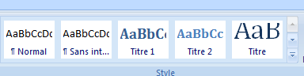

اختيار نمط الكتابة

قائمةالإدراجinsertion:
تتيح لك إدراج الصور والأشكال والمخططات والجداول وصفحات الغلاف والمزيد في ملفك،ممّايساعدك على توصيل المعلومات بشكل مرئي ومبسَّط.

3

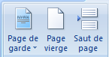
صفحة فارغة
ادراج صفحة غلاف
بدء الصفحة التالية في مركز الفحة الحالية

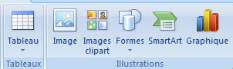
ادراج صورة
ادراج جدول
ادراج اشكال
ادراج مخطط

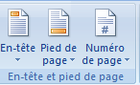
ادراج الجزء العلوي للصفحة
ادراج ترقيم للصفحة
ادراج الجزء السفلي للصفحة

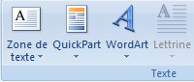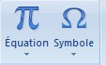
ادراج منطقة للنص معدلة
ادراج نص مزخرف
ادراج معادلات رياضية
ادراج رموز خاصة غير موجودة في لوحة المفاتيح

4

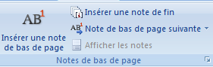قائمةالتصميم pageenmise:تتيح لنا تغيير،تنسيق،طباعة الملف،بما في ذلك اتجاه الصَّفحة وفواصل
ادراج ملاحظة اسفل الصفحة
ادراج ملاحظة النهاية
عدة اختيارات لمكان وضع الملاحضات
الصفحات وغير ذلك الكثير،ستكون هذه الأوامر مفيدة بشكل خاص عند التحضير لطباعة ملف.

.

قائمةالمراجع :référencesتتيح لنا إضافة تعليقات توضيحية على المستند،هذه الأوامر مفيدة بشكل خاص عند
إعداد الأوراق الأكاديمية.

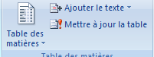
ادراج فهرس للملف
تحديث الفهرس

5

(4شريط العنوان:يقع في الوسط وفي الجزء العلوي، ويعرض شريط العنوان عناوين الملفات.
(5شريط التحكم بالحجم :يتيح لنا التحكّم في التكبير أو التصغير، مثلًا تكبير الصورة لإلقاء نظرة فاحصة على النص، ويتضمن شريط التحكم في الحجم في أنَّه يمكنك الانزلاق لليمين أو اليسار للتكبير أو التصغير.
(6منطقة الكتابة المنطقة التي تكتبفيها،الشريط العمودي الوامضيس مىنقطةالإدراج ويمثل الموقع الذي سيظهر فيه نص عند الكتابة.
(7شريط التمرير:للصعود والنزول في الملف.

.4ميزات معالجة النصوص:
إنشاء وحفظ ملف.
تحرير وتنسيق ملف،حيث يمكن القص واللصق من مكان إلى آخر.
التدقيق الإملائي والنحوي.
إدراج الرموز والصور والتعليقات كرابط لموقع على الإنترنت،إمكانية إدراج الجداول وتعديل مساحات الخانات للجداول وشكل الخط وطريقة الكتابة.
المعاينة قبل الطباعة والطباعة.
إمكانية استخدام الخلفيات الملوَّنة،واستخدام القوالب المدرجة من البرنامج والتعديل بما يناسب حاجة المستخدم.
تأثيرات الخطوط والتضليل،كذلك حجم الخطوط وشكل الكتابة.

6

